灯具技术规格书
项目名称 ：
灯具图Lamp photo |  |  | 灯体尺寸Product size
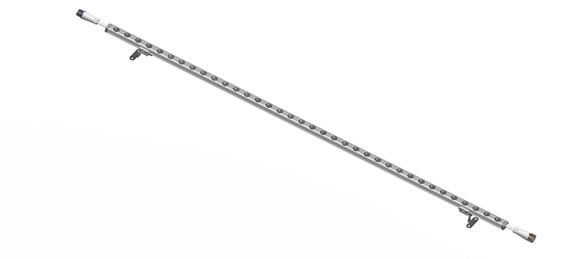 |  |  | 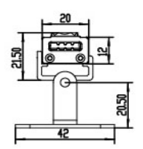  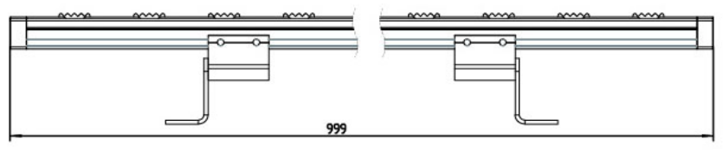
灯具编号 Code name |  |  | 技术要求 Technical requirements
灯具名称 Designation | 超窄MINI LED 洗墙灯 |  | ■外壳采用精致拉伸铝，表面静电喷涂抗氧化处理；  ■户外使用抗烤花、高阻燃、耐候性能强；  ■灯体体积精致小巧，呈线性，使用灵活，白天隐藏美观，防拽扯；  ■采用二次防水技术工艺，防护等级IP68；  ■加粗纯铜镀锡连接线，双正双负极连接线，防虚焊抗氧化；  ■采用铝质线路板（铝基板）加强散热性能，延长使用寿命；  ■德国进口高导热水晶胶注封防水设计；  ■PMMA光学设计，条纹透镜汇聚调光，投光精准，无杂光；  ■进口发光芯片，亮度高，光衰比例低，户外使用寿命7年以上；  ■灯具连接件采用四层防水，免拧式专用对接头，避免热胀冷缩；
灯具品牌 Brand | 万通时达
规格型号Serial number | WTSD-XQD2012
灯具尺寸 Product size | W20*H12*L1000mm ±5%
灯体颜色 Surface color | 亮银灰色
灯具数量 Number
安装位置 Use position
光源及电器
Light source and electrical appliance
光源类型 Category |  | LED-SMD | 整灯功率 Overall power | ¨10W ¨12W
发光芯片 Light source |  | ¨ CREE ¨ OSRAM ¨ EPISTAR | 输入电压 Input Voltage | □DC24V □AC220V
发光色温 Light color |  | ¨ RGB ¨ RGBW ¨ K | 控制模式 Control | 开关/DMX512
光 束 角 Light angle |  | 10*60° | 灰度等级 Grey scale | 常亮/可调
光学处理 Optics |  | ¨无透镜 ¨有透镜 | 灰度起跳 Start | /
光源数量 Chip count |  | □36Pcs □48Pcs | 驱动装置 | □独立外置
标准规范及材质
Specification and material
防护 Protection grade |  | IP67/IP68 | 灯体材质 Shell material | 高导热压铸铝合金
耐候 Weather resistance |  | -40℃—55℃ | PCB材质 Circuit board | 铝基板
安全标准 Security |  | 防触电保护 | 防眩措施 Anti glare | 防眩目板
环境标准 Salt fog |  | 抗盐雾腐蚀 | 安装配件 Accessories | 304不锈钢可调支架
检测报告 Detection |  | 提供同类灯具国家级检测中心检测报告；

安装示意图 | 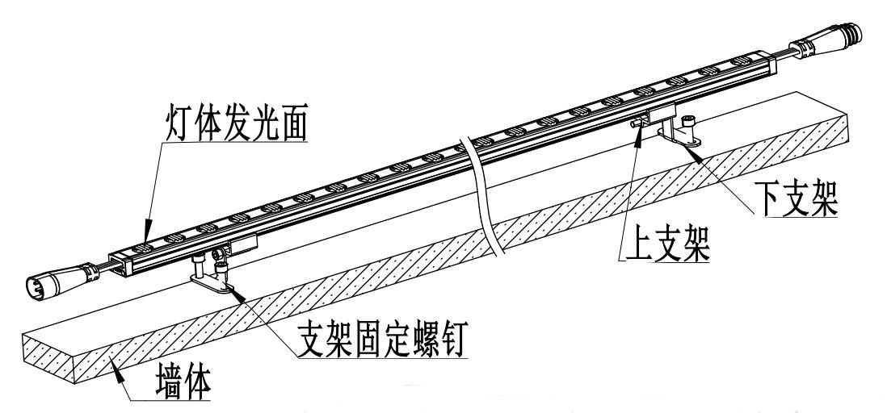
控制系统示意图 | 